校名-小

大学生创新创业训练项目  
定级检查表

项目编号 201805005

项目性质：创新训练√ 创业训练□ 创业实践□

申请级别：A级√ B级□ C级□ D级□

项目中文名称： 墨影

项目英文名称： ShadowInk

项目依托学院： 软件学院

项目负责人： 程元

联系电话： 18810339563

E-mail： cy1818cy@bupt.edu.cn

指导教师： 孙艺

E-mail： [sunyisse@bupt.edu.cn](mailto:sunyisse@bupt.edu.cn)

起止年月： 2018年5月至2019年4月

填报时间： 2018年 10 月 2 日

|  |  |  |  |  |  |  |  |  |  |  |  |  |
| --- | --- | --- | --- | --- | --- | --- | --- | --- | --- | --- | --- | --- |
| **项目名称** | “墨影”——基于深度学习的水墨画创作交流平台 | | | | | | | | | | | |
| **项目类别**  **（类别说明见立项指南）** | **□**智能硬件、**□**智慧生活、**□**数字娱乐、**□**通信网络、**□**医疗健康 、信息服务、人工智能、教育文化、**□**房产家居、**□**公益创业、**□**理论研究、  **□**其他**_____________** | | | | | | | | | | | |
| **项目负责人** | 程元 | | **学号** | | 2016211961 | | **所在学院** | | 软件学院 | | **联系电话** | 18810339563 |
| **班级** | | 2016211502 | | **邮箱** | cy1818cy  @bupt.edu.cn |
| **指导教师** | 孙艺 | | **职称** | | 高级工程师 | | **所在学院** | | **软件学院** | | **联系电话** | 18911815875 |
| **邮箱** | sunyisse  @bupt.edu.cn |
| **项目关键字** | 深度学习、图像处理、图像风格迁移、水墨画、移动开发、人工智能 | | | | | | | | | | | |
| **项目成员**  **基本信息** | **姓名** | **性别** | | **所在学院** | | **所在专业** | | **班级** | | **学号** | | **联系方式** |
| 程元 | 男 | | 软件学院 | | 软件工程 | | 2016211502 | | 2016211961 | | 18810339563 |
| 王洲栋 | 男 | | 软件学院 | | 软件工程 | | 2016211502 | | 2016211962 | | 18110022122 |
| 徐朗朗 | 男 | | 软件学院 | | 软件工程 | | 2016211502 | | 2016211965 | | 13261801199 |
| 卢弘民 | 男 | | 软件学院 | | 软件工程 | | 2016211502 | | 2016211964 | | 13261788877 |
| 郭书含 | 女 | | 数字媒体与设计艺术学院 | | 数字媒体技术 | | 2016211602 | | 2016212103 | | 13011215655 |
| **团队主要成**  **员介绍** | **程元，软件工程专业，精通c++等，擅长算法设计和程序开发，主要负责项目统筹管理、任务分配和整体开发；**  **王洲栋，软件工程专业，精通c++和python语言，对深度学习领域有广泛学习，主要负责深度学习模块的设计和开发；**  **徐朗朗，软件工程专业，精通python语言，在水墨画方面有独到见解，主要负责服务器端逻辑设计和和代码编写；**  **卢弘民，软件工程专业，精通java语言，有移动开发经验，主要负责前端开发、服务器维护和业务逻辑设计；**  **郭书含，数字媒体艺术专业，擅长html5/css开发，同时对图像处理方面的深度学习领域有强烈兴趣，主要负责界面设计和图像处理方面的技术指导。** | | | | | | | | | | | |

|  |  |  |
| --- | --- | --- |
| **一、项目进展情况说明** | | |
| 1、项目计划要点（目标、内容、关键技术、创新点、商业模式）和调整情况：  **项目介绍：**我们的作品是一个水墨画创作、交流、教育和交易平台。  用户通过自己的手机就能将身边的风景转化为名家风格的水墨画，同时分享给大家一起欣赏；还能看到各种关于传统艺术文化领域的资讯，并参与话题的交流。  对于初学者和想要入门水墨画的学生，APP上提供一个在线教育平台，用户既可以钻研名家的名作，也能通过深度学习模块的辅助，得到更多可供临摹的样本，或者在线与名家、学者一对一交流，或者在应用中对自己的绘画水平进行评分、定级，或者参加比赛，获得荣誉和奖金。  对于当今的水墨画爱好者和学习者来说，他们当今的交流平台大多是在线下。随着互联网时代的发展，对一个能够分享自己画作、交流作画技巧的网上平台的需求显然也绝不缺少。因此APP中提供了各种功能，使得用户可以将自己的作品向大众展示，得到专家、学者的肯定，或者与志同道合的朋友互相交流学习。也希望能促进水墨画文化的交流传播。  **呈现形式：**现阶段制作的是安卓app，计划在以后逐步扩展为微信小程序、ios应用。  **关键技术：**利用深度学习，将实物实景转化为特定名家风格的水墨画；可以学习用户上传的作品的风格，或者对用户上传的图片进行对比和评价。前端采用html5和安卓gui结合的方式实现；后端使用了python中的django库，采用MVC（模型、视图、控制）的结构；数据库使用mysql。  **商业模式、创新点：**见附录。  **调整情况：**项目的内容、技术和人员与立项申请时一致，没有改变。  2、目前工作主要进展  在项目的前期，我们主要分工为 设计（业务流程设计、原型设计）、前端（界面设计与实现）、后端（服务器配置、数据库表结构设计、初步开始开发）、核心技术（深度学习开发工具学习和相关知识学习）四个方面。  设计方面主要由郭书含、卢弘民负责，我们设计了app中的主要功能与业务流程，然后用PS等软件制作了app的logo、背景图片等，然后利用“墨刀”工具制作了app的原型。  前端方面主要由王洲栋、郭书含和程元负责，我们在原型的基础上对页面的布局、按钮位置、菜单内容等进行了进一步设计。由于我们之前没有开发web应用的经验，我们利用经费买了一本相关的书籍，边学边用html5、css3和JavaScript这些前端语言来开发了界面，并实现了简单的跳转逻辑。  后端方面主要由程元、徐朗朗和王洲栋负责。我们用大二上学期学到的python知识，使用django库来开发了app的后台管理系统，同时研究并成功地使用了mysql作为程序的数据库。在mysql上我们设计了E/R图，然后创建了数据库。我们向大创平台租了一台服务器，安装驱动、系统、软件、网络，使我们的项目现在可以在校园网环境下运行了。  核心技术学习方面，我们小组全员参与，目前主要是通过看网上的教程、看慕课、看博客等等方式学习关于深度学习的基本知识，并且各自都动手写了一些项目相关的demo，准备在中期整合。  3、阶段性成果（提供相关附件）  本次项目阶段性成果包括：   1. 原型（提交：可安装运行的apk） 2. 开发中的app（提交：可安装运行的apk） 3. 深度学习模块demo（提交：源代码和初步的本地运行效果。目前是学习过程中的半成品，未封装为可运行文件或模块）   4、目前项目经费使用情况  共使用经费110.7元。其中包括：  《HTML&CSS设计与构建网站》一本，50.4元。  《玩转Django 2.0》一本，60.3元。 | | |
| **二、项目成员分工及完成情况**  设计方面主要由郭书含、卢弘民负责，完成度达到预期。  前端方面主要由王洲栋、郭书含和程元负责，完成度超过预期。  后端方面主要由程元、徐朗朗和王洲栋负责，完成度达到预期。  核心技术学习方面，我们小组全员参与，完成度达到预期。 | | |
| **三、项目下一阶段工作计划及预期成果** | | |
| 1. 下一阶段主要研究内容和工作计划   下阶段主要研究内容：继续进行app前端和后端的开发；继续进行深度学习方面的学习和开发，尽量开发出核心技术模块；对还未开始开发的功能进行调研、讨论和设计等准备工作。   1. 预期研究成果   同立项申请书，未改变。具体内容见附录。   1. 经费使用预算   预计购买一些深度学习相关的书籍、后端服务器开发相关的书籍，费用200元左右；预计发表一篇论文，费用2000元左右。 | | |
| **四、指导教师综合评价** | | |
|  | | |
| 项目组成员  签字 |  | 年 月 日 |
| 指导教师签字 |  | 年 月 日 |
| **五、评审意见** | | |
| **专家组评价意见：**  **基地主任签字：**  **年 月 日** | | |
| **学校审批意见：**  **负责人签字：**  **盖章 年 月 日** | | |

附录：

1. 项目截图

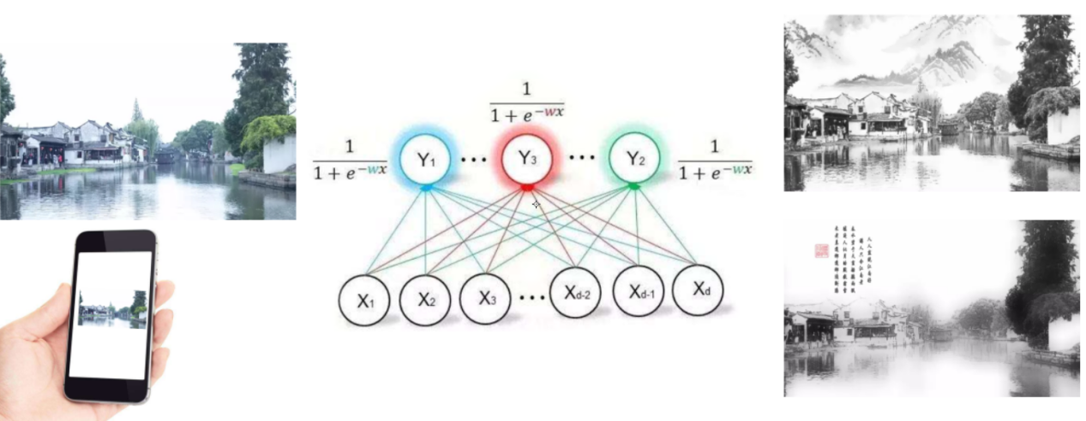

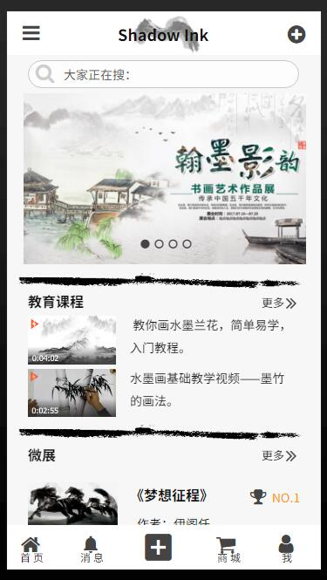 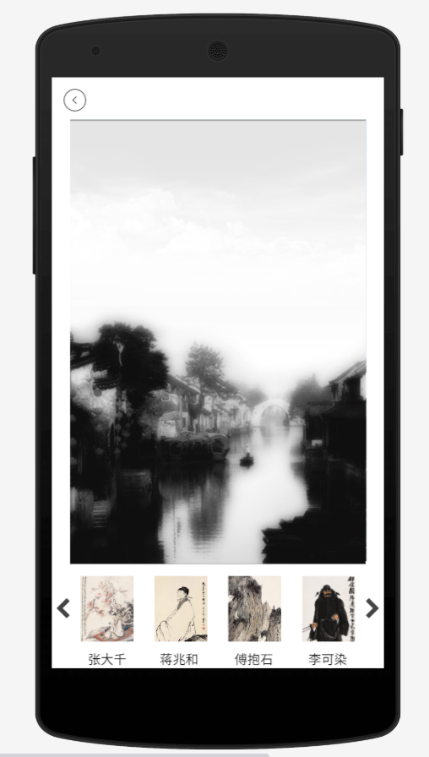

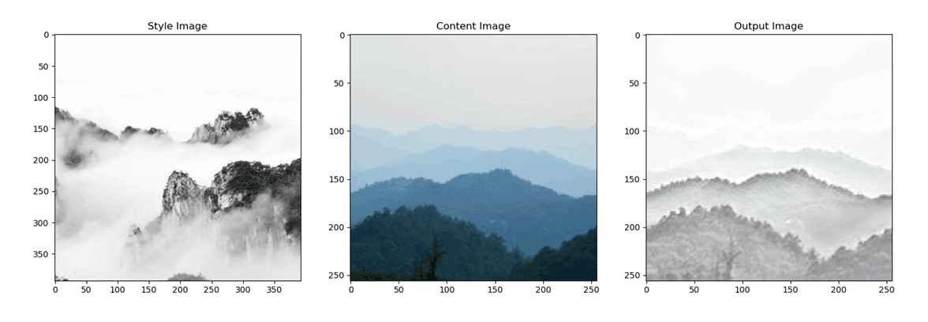

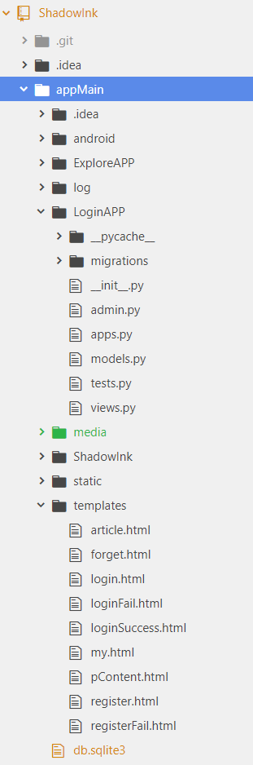

1. 商业模式

1短期盈利模式

短期内不考虑盈利，主要是树立产品品牌形象，积累顾客资源，扩大市场份额。

2中期盈利模式

在平台投入市场开始运营一段时间之后，有了上游商家和下游用户，就会产生流量。我们采用以下盈利模式：

1）广告位盈利

在APP上，选择高流量的功能位，拿出一部分为与水墨画文化相关的的产品做广告，收取商家广告费。另外在举办展览或比赛时，吸引品牌冠名和赞助，收取冠名费和赞助费。

2）合作盈利

把平台链接推销给其他相关产品并从产品的销售中收取佣金，或者收取广告费用。例如在在线教育模块中，加入笔墨纸砚等必需品的购买链接，将用户导向合作单位，从中收取佣金或者推广费；在商品模块中，商家在我们的平台上发布信息时，收取押金，或者提供交易担保收取手续费等。

3）交易型盈利（最直接的盈利模式）

APP提供服务和产品，供用户购买，直接收取费用。服务如在线教育模块中，对于大多数名家名画提供免费查阅、免费在线阅览的同时提供收费的批量下载、代寻资料等服务；在分享模块中，举办个人画展的过程中可以提供收费的定制页面等服务。

免费增值服务盈利

包括应用维护费、商品推荐费等。

3长期盈利模式

在在平台进入稳定运营期之后，将实行会员增值服务，分为普通会员和VIP会员，分别提供不同层次的服务，进行相关有偿收取。VIP会员在平台内购买文化商品时有相关的优惠，并发放商家的优惠券。

二、创新点  
(1) 在艺术方面：

其一，在水墨画教育和学习过程中，想要临摹大师的作品，可能会被现存的作品数量所限制，如徐悲鸿在画马的领域造诣颇深，但《八骏图》独一无二，临摹样本较少，想要领悟其中的精髓比较困难，使得现代人的学习难度较大。而我们的神经网络可以快速地学习《八骏图》中的大部分风格和构图特征，并生成出大量类似风格的画作，让“徐悲鸿”画任何一匹马，作为水墨画教育的参考和辅助材料。

其二，画家一定都想把自己优秀的作品展示给亲友，或者向大众传播。作为展示自己画作的方式，线下举办个人画展成本高、耗费精力。而我们的app上提供线上画展的方式，利用互联网+的天然特性进行分享、交流。同时与拍卖、商品等功能联动，也能反向地增加应用的流量和传播途径，以艺术推动产业，以产业传播艺术。

其三，传统的水墨画欣赏和评价讲究“一曰气韵生动、二曰骨法用笔、三曰应物象形、四曰随类赋采、五曰经营位置、六曰传移模写”，颇有讲究。当画家创作出自己满意的作品时，或者学习者完成一幅画作时，往往较难找到专业人士对画作进行点评。我们的app中可以提供一个平台，让当代艺术家认证入驻平台，免费或收费地进行作品的点评、指导、讲座、一对一交流；此外，利用机器学习的函数拟合算法可以实现一个评价系统，从多个维度对用户上传的画作进行打分，可以作为评价的参考。

(2) 在商品方面：

对于对艺术感兴趣的普通用户，局限于绘画工具、绘画水平等因素，没有创作出优秀水墨画的能力；

对于水墨画爱好者，对于自己的画作，想要装裱画作、印制带有自己画作的折扇、T恤等，只能自己联系厂商，成本较高；

对于厂商，在水墨画及周边制品方面，没有大规模的订单和用户，生产成本较高。

我们的app可以提供一个平台，让普通用户领略水墨画的魅力，让水墨画爱好者实现自己的梦想，让生产厂商获得更高的利润。

三、项目目标

我们的目标软件主要分为五个模块：创作、交流、分享、教育和商品。

1. 创作模块：

创作模块是我们应用的亮点和技术核心，也是吸引用户的流量入口。

使用手机拍摄照片或上传图片，软件会进行必要的裁剪、色彩调整等，然后利用深度学习模型将图片绘制成水墨画，这个过程在用户端可以一键生成，也可以定制画作的风格和流派。如果对生成的画作满意，可以加入用户的图库，当然也可以拍照上传自己在宣纸上的作品。

2. 交流模块：

提供话题、论坛以及社区三个页面，话题板块中包括各种新闻、资讯、热点等文章，用户可以在文章下方的评论区讨论；论坛上可以自由发帖，给摄影和水墨画的爱好者一个自由分享交流经验的平台；社区类似于“朋友圈”，用户可以发送文字、图片或视频，并点赞、评论、转发等。

对于艺术家和水墨爱好者，我们提供一对一交流渠道、拍卖和比赛等功能，在下面的模块中体现。

3. 分享模块：

提供各大主流社交平台的分享接口，方便用户向大众展示作品；用户可以直接单张地展示一幅作品，也可以举办“线上个人微画展”：从图库中选取想要分享的作品，亦可以加上文字、封面等，APP会在个人主页中，动态生成一个展示作品的板块，用于交流分享，邀请亲朋好友前来观赏。

4. 教育模块：

提供名画查阅、名师指导、评价评级、比赛四个系统。“名画查阅”在应用后台建立一个名家名画的数据库，用户可以检索、阅览名家的画作作为绘画的参考，对于需要版权的内容，可以设置收费。“名师指导”提供一个平台，让当代艺术家认证入驻平台，免费或收费地进行作品的点评、指导、讲座、一对一交流。“评价评级”利用机器学习算法打造一个对图画的评价系统，在“气韵生动、骨法用笔、应物象形、随类赋采、经营位置、传移模写”等方面对用户的画作进行参考评分。此外，对于青少年学习者，可以与人工专家合作打造一个艺术评级体系，对学习者的水平进行量级评定，并颁发证书。“比赛”模块可以承办一些线下的比赛，利用互联网的流通性进行文化宣传；也可以自己举办比赛，通过设置奖金和奖状的方式让用户对水墨画艺术有更强的参与度。

5. 商品模块：

商品模块是我们的核心盈利点之一。

我们在APP端主要提供一个平台，分别给生产者（厂商、私人手工制作者）、设计者（画家、服装设计师、装饰设计师等）、消费者提供注册和发布消息的通道。然后在主页上分条显示所有信息，并可以根据地点、价格、分类等方式排序。用户看到感兴趣的信息后，就可以通过APP中提供的私聊界面进行C2C的交流和交易，平台收取一定的中介费。当用户量足够大和条件成熟时，我们还将推出自己的电商系统，平台直接联系制作厂商获得成品，转售给用户。成品分为私人个性定制和流水线批量生产，前者单品利润高，后者销售量大。